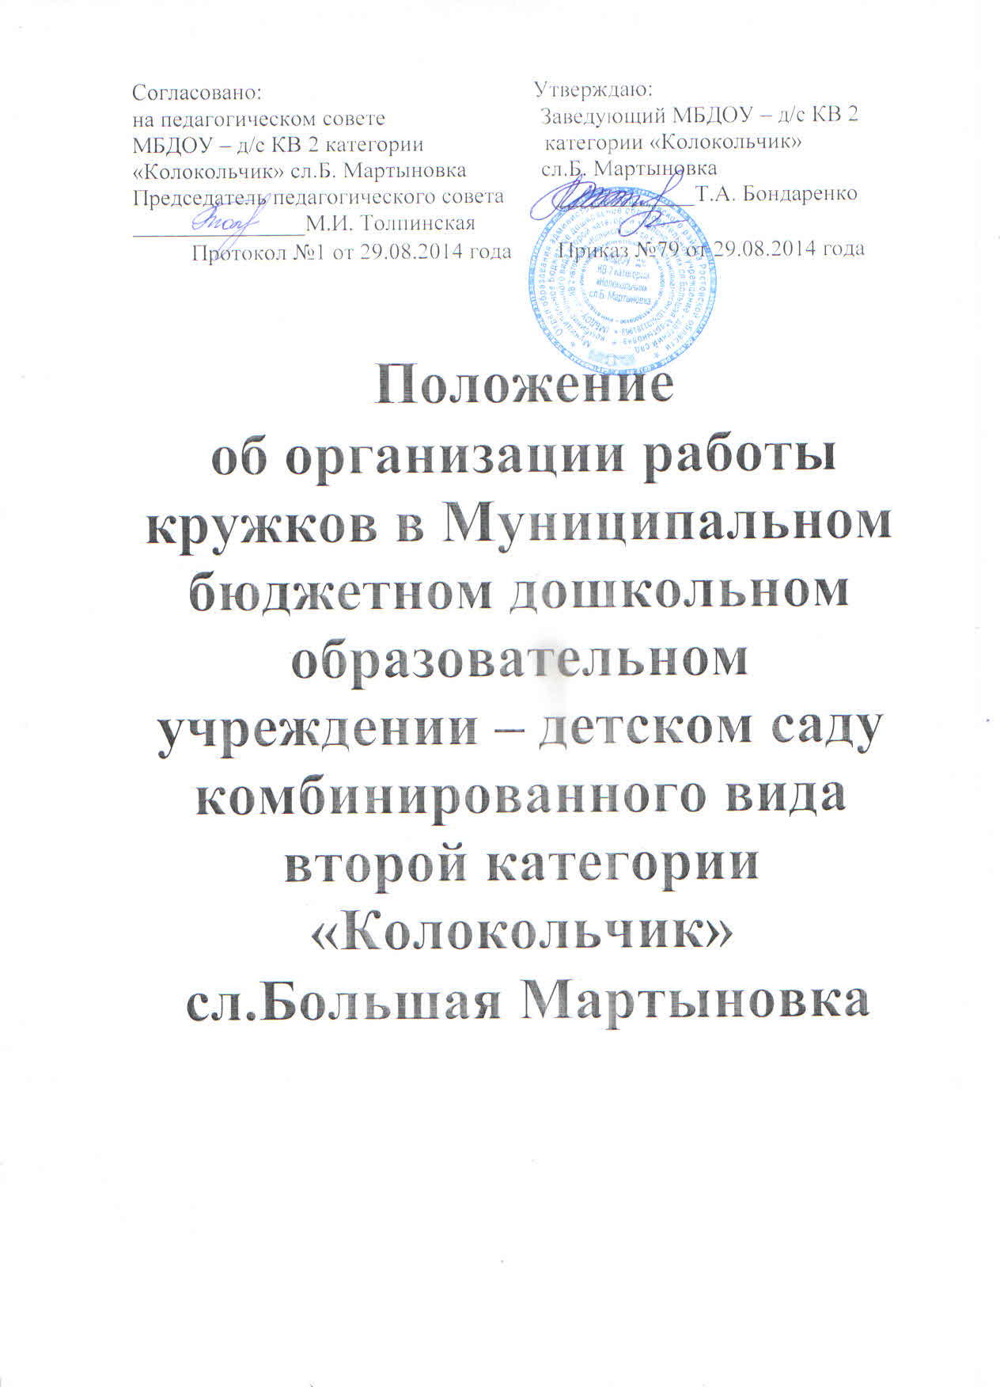

1. Общие положения
1.1. Настоящее Положение разработано для Муниципального бюджетного дошкольного образовательного учреждения -детского сада комбинированного вида второй категории «Колокольчик» сл.Большая Мартыновка(далее МБДОУ), в соответствии с Федеральным законом «Об образовании в Российской Федерации» №273-ФЗ от 29.12.2012 года, Санитарно-эпидемиологическими требованиями к устройству, содержанию и организации режима работы дошкольных образовательных организаций (СанПиН 2.4.1.3049 – 13) и регламентирует работу по организации работы кружков в МБДОУ.
1.2. Цель дополнительного образования- дать ребенку возможность реализовать себя в понравившейся ему деятельности.
1.3. Организация работы кружков является дополнительной услугой для детей посещающих МБДОУ.
1.4. Основанием работы кружка является:
-социальный заказ (опрос родительского сообщества);
-заявление родителей ( лиц их заменяющих) воспитанников детского сада;
-специальные помещения;
1.5. Кружки не являются платными, проводятся в рабочее время руководителями кружков.
2. Основные задачи.
2.1. Развитие индивидуальных и творческих способностей детей.
2.2. Сохранение и укрепление здоровья дошкольников.
2.3. Оказание дополнительных услуг по желанию родителей за рамками образовательной программы МБДОУ.
2.4. Просветительская работа среди родителей.
3.Организация работы кружков.
3.1. В начале каждого учебного года проводится социальный опрос на предмет выявления социального заказа родителей (законных представителей) на предоставление МБДОУ бесплатных образовательных услуг.
3.2. Руководители кружков назначаются заведующим МБДОУ.
3.3. Расписание работы кружков составляет старший воспитатель.
3.4. Руководители кружков организуют деятельность в соответствии с направлением деятельности кружка, на основании выбранной программы дополнительного образования, которая не должна дублировать основную образовательную программу МБДОУ.
3.5. Возраст детей, охваченных кружковой деятельностью – от 3 до 7 лет.
3.6. Деятельность кружков проводится в специально оборудованных помещениях: музыкальный зал, физкультурный зал.
3.7. Руководители кружков организуют свою деятельность посредством следующих форм:
- организованные занятия
- экскурсии
- тематические прогулки
- индивидуальные занятия
- выставки
- концерты
- развлечения, досуги
- участие в различного уровня конкурсах
- консультации, мастер- классы, семинары для педагогов МБДОУ.
- консультации, мастер- классы, выступления на собраниях, концерты, информация на сайте МБДОУ для родителей ( законных представителей).
3.8. Руководители кружков представляют отчеты о результатах деятельности кружка старшему воспитателю в конце года на заседании итогового педагогического совета.
3.9. Контроль за деятельностью кружков осуществляет заведующий и старший воспитатель.
4. Делопроизводство
4.1. Основная программа дополнительного образования или методическое пособие, рекомендованное Министерством образования Российской Федерации.
4.2. Перспективный план работы на текущий год или рабочая программа (авторская, адаптированная). При наличии программы- обязательное экспертное заключение.
4.3. Список детей, утвержденный заведующим МБДОУ.
4.4. Табель посещаемости воспитанников.
4.5. Заявления родителей.
4.6. Дидактический материал.

